附件1
惠州市广播电视大学河南岸校区位置图

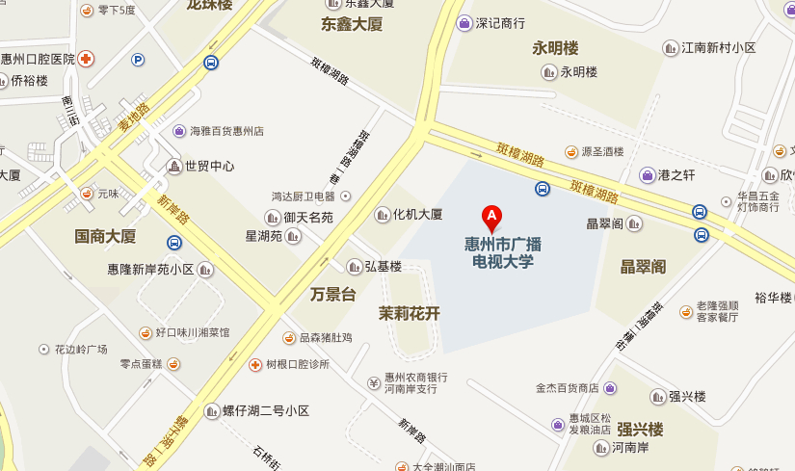

理论培训地点：惠州市惠城区河南岸斑樟湖路20号
乘车路线：自驾车可直接前往；乘坐大巴者可坐到惠州市汽车总站然后转乘的士或公交抵达；
附近公交车站有：新兴花园站（28路、32路）、低地站、新岸路站、河南岸办事处站。
附近酒店有：富强晶品商务酒店、如家快捷酒店、强晟大酒店等。

